学号： 2311320111 姓名： 吕仔贤 成绩：

实验五 函数程序设计
实验目的：
1．熟练掌握函数的定义和调用
2．熟练掌握使用函数编写程序
3．掌握函数的实参、形参和返回值的概念和使用
4. 掌握单步调试进入函数和跳出函数的方法
实验内容：
5.1 改错
改正下列程序中的错误，计算1！+2！+3！+4！+…+10！的值，要求定义并调用函数fact(n)，计算n！，函数类型是double。
#include <stdio.h>
double fact(int n)；
int main(void )
{
int i;
double sum;
for (i = 1 ; i < 10; i++)
sum = sum + fact(i); /*设置断点*/
printf("1!+2!+…+10!= %f\n", sum);
return 0;
}
double fact(int n)
{
int i;
double result;
for (i = 1 ; i <=n; i++)
result=result*i;
return result;
}
注：1. 需要修改的语句直接在程序上标注并修改
2. 设置断点，单步进入函数和从函数返回主调函数

5.2 求a＋aa＋aaa＋aa⋯a
输入 2 个正整数a 和n, 求a+aa+aaa+aa⋯a(n 个a)之和。
要求定义并调用函数 fn(a,n)，它的功能是返回aa⋯a(n 个a)。例如，fn(3,2)的返回值是33。
#include<stdio.h>
#include<math.h>
int f(int,int);
main()
{
int a,n,i,sum=0;
printf("请分别输入a和n的值\n");
scanf("%d%d",&a,&n);
for(i=1;i<=n;i++)
{
sum+=f(a,i);
}
printf("a+aa+aaa+aa...a(n个a)=%d",sum);
}
int f(int x,int y)
{
int i,na=0;
for(i=1;i<=y;i++)
{
na+=pow(10,i-1)*x;
}
return na;
}

5.3 统计一个整数中数字的个数
要求定义并调用函数 countdigit(number,digit)，它的功能是统计整数number 中数字digit的个数。例如，countdigit(10090,0)的返回值是3
#include<stdio.h>
int countdigit(int a,int b)
{
int j,k=0,x=1,y=0;
for(j=10;j/10<=a;j*=10)
{
k=a%j/x;
if(k==b) y++;
x*=10;
}
return y;
}
main()
{
int number,digit,count;
printf("Please input the number\nnumber=");
scanf("%d",&number);
printf("\nPlease input the digit\ndigit=");
scanf("%d",&digit);
count=countdigit(number,digit);
printf("count=%d",count);

}
5.4 判断素数
输入一个正整数 n，如果它是素数，输出"YES"，否则，输出"NO"（素数就是只能被1 和自身整除的正整数，1 不是素数，2 是素数）。
要求定义并调用函数 prime(m)判断m 是否为素数。
#include<stdio.h>
#include<math.h>
int prime(int );
main()
{
int n;
printf("Please input a number n=");
scanf("%d",&n);
if(prime(n)) printf("YES");
else printf("NO");
}
int prime(int m)
{
int i,j;
if(m==1) j=0;
else
{
for(i=2;i<=sqrt(m);i++)
{
if(m%i==0) break;
}
if(i>sqrt(m)) j=1;
else j=0;
}
return j;
}

5.5 输出 Fibonacci 序列
输入 2 个正整数m 和n(1<=m,n<=10000)，输出m 和n 之间所有的Fibonacci 数。Fibonacci 序列（第1 项起）：1 1 2 3 5 8 13 21 ......
要求定义并调用函数fib(n)，它的功能是返回第n 项Fibonacci 数。例如，fib(7)的返回值是13。
例：括号内是说明
输入：
20 100 (m=20, n=100)
输出：
21 34 55 89 (20 到100 之间的Fibonacci 数)
#include<stdio.h>
int fib(int);
main()
{
int m,n,i,k;
printf("请分别输入2个正整数m和n的值（m>=1,n<=10000)\n");
scanf("%d%d",&m,&n);
if(m>=1&&n<=10000)
for(k=1;fib(k)<=n;k++)
{
if(fib(k)>=m) printf("%4d",fib(k));
}
else printf("请输入符合要求的数！");
}
int fib(int n)
{
if(n==1||n==2) return 1;
else return fib(n-1)+fib(n-2);
}
实验总结：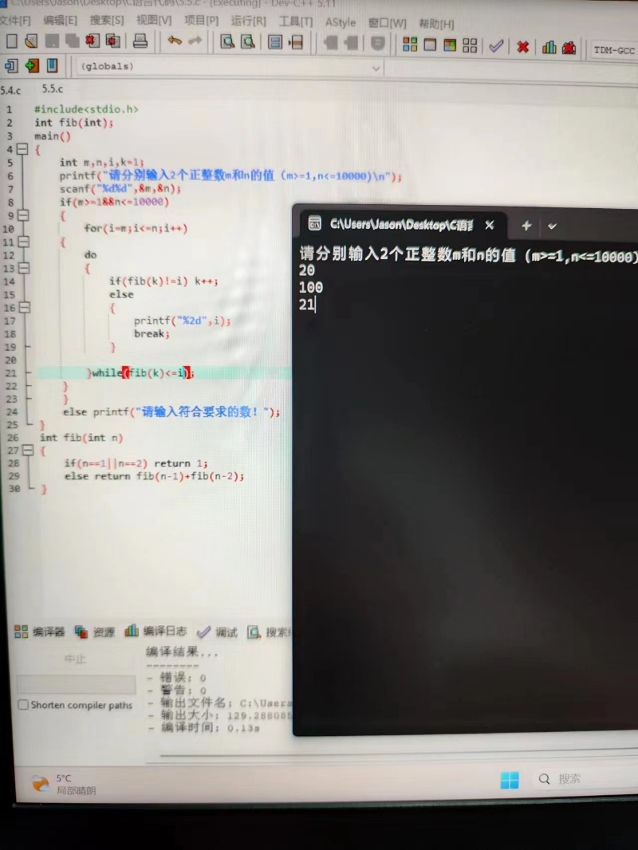

该程序的错误之处在于在do的前面没有重新给k赋初值，因为在do循环中k++改变了k的值，使得下次都循环开始时k的值为上次跳出循环的值，fib（k）也不会从fib（1）开始对i的值进行匹配。
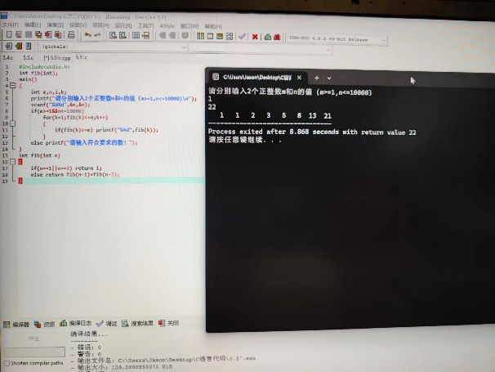
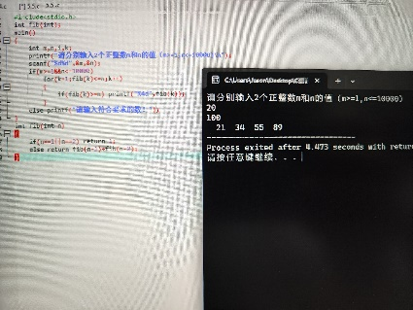

另外看这两个解决方法，前者是用m到n的每一个数去与斐波那契数列第一项到小于n的最后一项作比较，所以要用到两个循环才能完成任务；而后者则是用斐波那契数列数列中的第一项到小于n的最后一项去与m到n这个范围去比较，只用一个循环，明显提高了效率。

